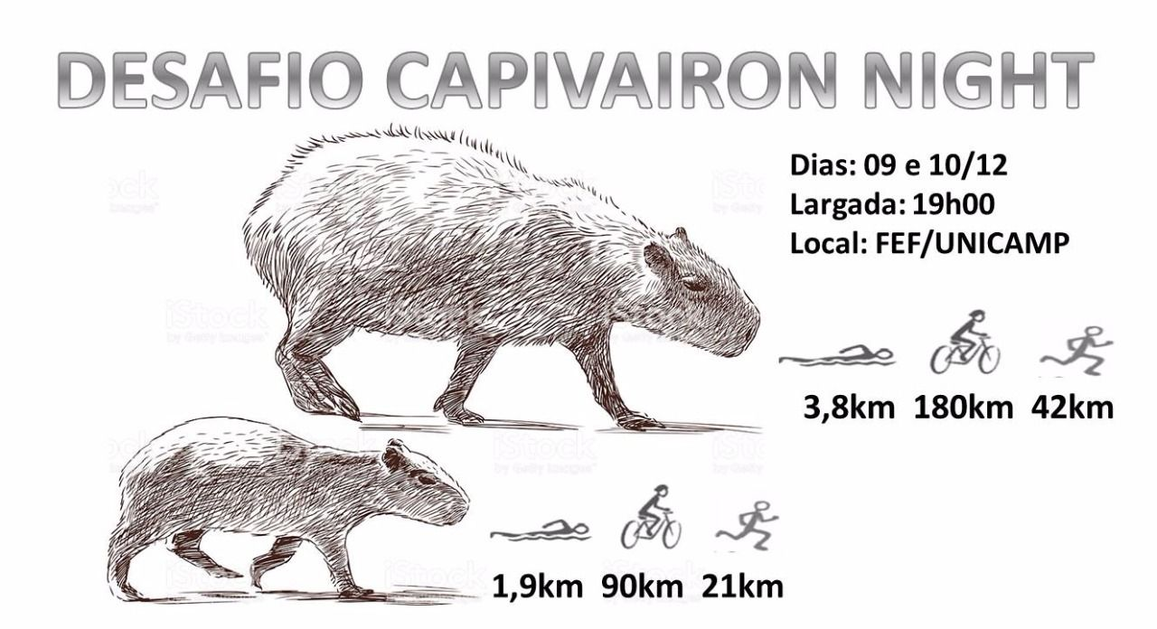

O DESAFIO CAPIVAIRON NIGHT- 2017, é uma prova de triathlon e será disputado nos dias 09 e 10 de dezembro de 2017, na Faculdade de Educação Física da Universidade Estadual de Campinas – FEF/UNICAMP, nas categorias masculina e feminina, nas distâncias 1,9km de natação, 90km de ciclismo e 21km de corrida (CAPIVARINHA) e 3,8km de natação, 180km de ciclismo e 42km de corrida (CAPIVAIRON).
Para realizar a inscrição, o atleta deverá preencher uma ficha de solicitação de participação, podendo ser aprovada ou não, a critério da comissão organizadora, que analisará o currículo/experiência de cada atleta. Em sendo aprovada, o atleta receberá um comunicado para efetuar sua inscrição dentro do prazo estabelecido.
O valor da inscrição será de R$ 300,00 (trezentos reais)
Esta ficha deverá ser preenchida e enviada para Comissão Organizadora no e-mail orivaljr@fef.unicamp.br
Período de solicitação de 25/09/2017 a 06/10/2017.

FICHA DE SOLICITAÇÃO DE PARTICIPAÇÃO
Nome:
Data de Nascimento:
E-mail:
Fone:

Já realizou alguma prova na distância de Ironman?
__Sim ___Não
Quantos? _____ Liste os três últimos
Ano ______ Local ______ Tempo Final_________
Ano ______ Local ______ Tempo Final_________
Ano ______ Local ______ Tempo Final_________

Já realizou alguma prova na distância de Meio Ironman?
__Sim ___Não
Quantos? _____ Liste os três últimos
Ano ______ Local ______ Tempo Final_________
Ano ______ Local ______ Tempo Final_________
Ano ______ Local ______ Tempo Final_________

Já realizou alguma prova na distância de Ultraman?
__Sim ___Não
Quantos? _____
Liste os dois últimos
Ano ______ Local ______ Tempo Final_________
Ano ______ Local ______ Tempo Final_________

Já realizou alguma prova de corrida na distância de Maratona?
__Sim ___Não
Quantos? _____
Liste as três últimos
Ano ______ Local ______ Tempo Final_________
Ano ______ Local ______ Tempo Final_________
Ano ______ Local ______ Tempo Final_________

Coloque outras provas de longa distância que você participou e julgar ser importante na sua experiência como atleta de longa distância.

Justifique a sua participação no DESAFIO CAPIVAIRON NIGHT- 2017:

OBS.: Será obrigatório ser anexado na efetivação da inscrição, um atestado médico de saúde para atividades física de longa duração.

DATA: _____/_____/_____

